Федеральное казенное профессиональное образовательное учреждение

«Новокузнецкий государственный гуманитарно-технический колледж-интернат»

Министерства Труда и социальной защиты Российской Федерации

Специальность: 09.02.04 «Информационные системы (по отраслям)»

КУРСОВОЙ ПРОЕКТ

по дисциплине: Средства диагностики и управления баз данных

на тему: Разработка веб-приложения «IQ-тест» с использованием СУБД MySQL.

РАСЧЁТНО-ПОЯСНИТЕЛЬНАЯ ЗАПИСКА

Студент Юшков В.А.

дата личная подпись расшифровка подписи

Руководитель проекта Грисман С.С.

дата личная подпись расшифровка подписи

Нормоконтроль Михайлов Н.Н,

дата личная подпись расшифровка подписи

Оценка

Новокузнецк, 2019 г.

**СОДЕРЖАНИЕ**

ВВЕДЕНИЕ 3

1. ТЕХНИЧЕСКОЕ ЗАДАНИЕ НА РАЗРАБОТКУ ПРОГРАММНОГО ПРОДУКТА 5

2. ОБЩАЯ ЧАСТЬ 7

2.1 Выбор и обоснование средств реализации БД 7

2.2. Выбор и обоснование средств разработки программного продукта 10

2.3 Анализ прототипов, существующих ИС 14

3 СПЕЦИАЛЬНАЯ ЧАСТЬ 17

3.1 Разработка алгоритма и проектирование структуры базы данных 17

3.2 Разработка программного продукта 20

3.3 Руководство пользователя 25

ЗАКЛЮЧЕНИЕ 37

СПИСОК ЛИТЕРАТУРЫ 38

ПРИЛОЖЕНИЯ 39

# **ВВЕДЕНИЕ**

В последние годы бурное развитие информационных технологий влечет за собой также модернизацию веб-технологий, которые применяются для создания приложений, сайтов и других проектов в различных отраслях, что помогает оптимизировать процессы работы многих фирм, компаний, предприятий и отдельных физических лиц. Данная техническая среда выдвигает новую отрасль, которая называется информационной индустрией.

В этом обществе, на первый план выходит создание информационного, либо преобразование материального продукта. В таком случае он станет более емким и удобным, с которым будет возможно проведение любых манипуляций.

Основой любого веб-приложения является база данных, правильное проектирование которой позволяет избежать многих нюансов при подготовке документации к ней, что влечет за собой интенсивную положительную динамику в экономическом плане.

Базы данных представляют собой различные структуры, возможности которых безграничны. Поэтому они предоставляют информацию не только в понятной структурированной форме, но и помогает упорядочить большое число информации, что не требует много времени. Все это ставит базы данных на лидирующие мировые позиции.

Основная причина применения систем, использующих базу данных, является стремление собрать все обрабатываемые данные в единое целое и обеспечить к ним контролируемый доступ

Это означает, что проблема создания веб-приложений является вполне актуальной в настоящее время.

Актуальность темы обуславливается необходимостью создания продукта, который будет помогать развивать интеллект и тренировать логику личности, с использованием информационных технологий, которые прочно вошли в нашу повседневную жизнь.

Выдвигается гипотеза, что «IQ-тест» с использованием СУБД MySQL будет является полезным для формирования аналитического мышления студентов, что способствует развитию основных функций интеллекта.

Целью данного курсового проекта, является разработка веб-приложения «IQ-тест» с использованием СУБД MySQL.

Объектом в данной работе является «IQ-тест».

Предметом является возможность оптимизации процессов, связанных с обработкой информации и её обменом с пользователями, регистрация незарегистрированных, и авторизация в системе уже зарегистрированных клиентов, а также применение функций для коммуникабельности переходов в приложении.

Для достижения поставленной цели необходимо выполнить следующие задачи:

* Проанализировать прототипы;
* Произвести анализ и проектирование структуры базы данных;
* Выбрать и обосновать программные средства реализации;
* Разработать программный продукт;
* Провести тестирование и отладить программный продукт.

Разрабатываемое приложение сможет применяться как средство для проведения IQ-тестирования зарегистрированных пользователей.

Данная веб-технология поможет освоить новые технологии разработки приложения в связи с проектируемой базой данных для создания алгоритма тестирования знаний, логики и смекалки пользователей.

# **ТЕХНИЧЕСКОЕ ЗАДАНИЕ НА РАЗРАБОТКУ ПРОГРАММНОГО ПРОДУКТА**

Разработка веб-приложения «IQ-тест» с использованием СУБД MySQL – это название проекта.

Прототипом данной системы можно считать интернет ресурс «IQ-test.ru» https://iq-tests.ru/, имеющий функциональную часть работы данного приложения. Он и стал основанием для работы.

Требования к функциональным характеристикам следующие:

1. Необходимо предусмотреть два режима работы –режим администратора и режим пользователя.
2. В режиме пользователя должна быть возможность прохождения теста с последующим подсчётом баллов, которые записываются в историю прохождения теста.
3. Пользователь может зайти в систему, пройти IQ-тест. Система проверяет правильность ответов на вопросы. Далее, результаты отправляются в базу данных, при повторном прохождении тестирования данные обновляются. При прохождении теста, составляется рейтинг из всех пользователей системы. Он обновляется в зависимости от того какое количество очков наберёт каждый клиент системы.
4. В режиме администратора должна быть реализована возможность работы над вопросами, а именно обновление, добавление и удаление вопросов теста.
5. В системе необходимо реализовать регистрацию пользователей с использованием компонента CAPTCHA для проверки регистрирующихся клиентов.
6. В системе также необходимо предусмотреть обратную связь пользователей и администратора системы.

Требования к информационному обеспечению следующие:

К приложению должна быть предоставлена документация, содержащая техническое описание продукта и руководство пользователя.

Требования к лингвистическому обеспечению следующие:

Приложение должно иметь интерфейс и документацию на русском языке.

Требования к программному обеспечению следующие:

Разработка программного продукта предусматривается под OS Windows не ниже версии 7.

Требования к техническому обеспечению следующие:

Для работы приложения требуется подключение к программе Open Server x64, а также использование программ php Designer 8, Visual Studio Code. Также, необходимо не менее 2Гб оперативной памяти и 100Мб свободного места на жестком диске.

# **ОБЩАЯ ЧАСТЬ**

## **2.1 Выбор и обоснование средств реализации БД**

Основным требованием работы является наличие интерфейса приложения, разрабатываемого в СУБД MySQL.

**База данных сайта MySQL** – это система, предназначенная для хранения и обработки информации. Комплекс таблиц, взаимосвязанных между собой, для доступа к которым применяется система управления базами данных (СУБД) MySQL. MySQL – это специальная программа с открытым кодом, которая используется на сервере SQL. Данная программа не способна обрабатывать большое количество информации, однако она идеальна для небольших и крупных веб-ресурсов.

В настоящее время, СУБД MySQL является одной из самых известных, надежных и быстрых из всего семейства существующих СУБД.

MySQL обладает большим количеством преимуществ перед другими системами:

1. СУБД MySQL является одной из самых быстрых баз данных среди имеющихся на современном рынке.

2. СУБД MySQL является высокопроизводительной и относительно простой в использовании СУБД, которую значительно проще инсталлировать и администрировать, чем многие другие большие системы.

3. СУБД MySQL распространяется бесплатно для домашнего использования.

4. MySQL понимает команды SQL, поддерживает интерфейс ODBC, протокол интерфейса с базами данных, разработанный компанией Microsoft.

5. Сервер позволяет подключаться одновременно неограниченному количеству пользователей. Доступ к серверу можно осуществить в интерактивном режиме с помощью различных интерфейсов, позволяющих вводить запросы и просматривать полученные результаты: это программы-клиенты, работающие с командной строкой, Web-броузеры, программы-клиенты, работающие в системе Windows, это, наконец, программные интерфейсы для языков C, Perl, Java, PHP и Python. Так что можно использовать как готовое клиентское программное обеспечение, так и создавать свое собственное.

6. MySQL предназначена для работы в сети, может быть доступна через Интернет, но при этом снабжена развитой системой защиты от несанкционированного доступа.

7. MySQL отлично работает как под управлением разных версий UNIX, так и под управлением других систем: Windows и OS/2. При этом система работает как на мощных серверах, так и на домашних ПК.

8. Дистрибутив СУБД MySQL можно получить, воспользовавшись Web-броузером. Что самое важное – можно получить и исходный код и внести в него коррективы.

СУБД MySQL нельзя причислить в полной мере к проектам Open Source (Открытые исходные тексты), так как при определенных условиях покупка лицензии все же требуется. Однако условия лицензирования не очень строгие.

Снижение экономических барьеров позволяет получить доступ к базам данных большему количеству людей и организаций, чем, когда бы то ни было.

Мощные реляционные СУБД могут теперь использовать как организации, так и индивидуальные пользователи для решения самых различных задач. И MySQL – одна из таких систем.

При написании приложения был выбран язык программирования PHP, так как именно на Web-серверах MySQL получил широкое распространение в настоящее время. PHP является лучшим из языков программирования, которые подходят для написания CGI-приложений. Взаимодействие сценария на языке PHP с MySQL можно изобразить схемой:

Сценарий PHP -> DBI -> DBD:MySQL->Cервер MySQL.

DBI обеспечивает единый интерфейс взаимодействия с различными системами управления базами данных. А DBD связывает этот интерфейс непосредственно с конкретной СУБД. В нашем случае это mysql. Для того, чтобы программа на PHP могла общаться и работать с базой данных, необходимо подключить модуль DBI и драйвер DBD.

Таким образом основными критериями выбора данной СУБД были:

* Многопоточность. Поддержка нескольких одновременных запросов;
* Оптимизация связей с присоединением многих данных за один проход;
* Записи фиксированной и переменной длины;
* Гибкая система привилегий и паролей;
* До 16 ключей в таблице. Каждый ключ может иметь до 15 полей;
* Поддержка ключевых полей и специальных полей в операторе CREATE;
* Поддержка чисел длинной от 1 до 4 байт (ints, float, double, fixed), строк переменной длины и меток времени;
* Интерфейс с языками PHP и perl;
* Основанная на потоках, быстрая система памяти;
* Утилита проверки и ремонта таблицы (isamchk);
* Все операции работы со строками не обращают внимания на регистр символов в обрабатываемых строках;
* Псевдонимы применимы как к таблицам, так и к отдельным колонкам в таблице;
* Все поля имеют значение по умолчанию. INSERT можно использовать на любом подмножестве полей;
* Легкость управления таблицей, включая добавление и удаление ключей и полей.

Итак, популярность MySQL сервера определяется не только тем, что пакет распространяется бесплатно и имеет высокую производительность, а также тем, что у него есть множество тех достоинств, которые не имеют другие СУБД.

В разрабатываемом веб-приложении необходимо добавлять, хранить, удалять и обрабатывать большой объём информации, поэтому выгоднее использовать MySQL, потому что он, кроме своих преимуществ, предоставляет эту возможность совершенно бесплатно. Это действительно одна из самых мощных, быстрых и надежных СУБД.

## **2.2. Выбор и обоснование средств разработки программного продукта**

При проектировании приложения были использованы такие программные средства как Web-сервер, Web-framework, Редакторы исходного кода.

Основу любого приложения или сайта составляет Web-сервер, поэтому среди большого количества серверов, которые есть в Интернете были рассмотрены три основных сервера, которые имеют определённые преимущества перед другими - это Open Server, XAMPP и Denwer.

Open Server Panel — это портативная серверная платформа и программная среда, созданная специально для веб-разработчиков с учётом их рекомендаций и пожеланий.  Программный комплекс имеет богатый набор серверного программного обеспечения, удобный, многофункциональный продуманный интерфейс, обладает мощными возможностями по администрированию и настройке компонентов. Платформа широко используется с целью разработки, отладки и тестирования веб-проектов, а также для предоставления веб-сервисов в локальных сетях.  Хотя изначально программные продукты, входящие в состав комплекса, не разрабатывались специально для работы друг с другом, такая связка стала весьма популярной среди пользователей Windows, в первую очередь из-за того, что они получали бесплатный комплекс программ с надежностью на уровне Linux серверов.

Удобство и простота управления безусловно делают его лучше по сравнению с другими серверами. За время своего существования Open Server зарекомендовал себя как первоклассный и надёжный инструмент необходимый каждому веб-мастеру.

**XAMPP**-  это бесплатная, кроссплатформенная сборка веб-сервера, которая включает Apache, MySQL PHP и Perl.

XAMPP работает со всеми 32-х разрядными ОС Microsoft (98/2000/XP/2003/Vista/7), а также с Linux, Mac OS X и Solaris. Программа свободно распространяется согласно лицензии GNU General Public License и является бесплатным, удобным в работе web-сервером, способным обслуживать динамические страницы. На сегодняшний день xampp является одной из лучших сборок веб-сервера, с помощью этой сборки вы сможете быстро развернуть на своем компьютере полноценный и быстрый веб-сервер.

Denwer - набор дистрибутивов (локальный сервер) и программная оболочка, предназначенные для создания и отладки сайтов и веб-приложений, прочего динамического содержимого интернет-страниц на локальном ПК без необходимости подключения к сети Интернет под управлением ОС Windows, что является его главным минусом по сравнению с Open Server и XAMPP.

Сразу после установки доступен полностью работающий веб-сервер Apache, работающий на локальном компьютере, на котором может работать неограниченное количество сайтов, что очень эффективно для разработки и отладки сценариев PHP без загрузки его файлов на удаленный сервер. Для запуска практически всех утилит Denwer используется приложение корневого каталога установки «Денвера». При запуске создается виртуальный диск, где хранятся все файлы проектов.

Особенностью, отличающей Denwer от других дистрибутивов, является автоматическая правка системного файла hosts, являющегося локальным аналогом DNS-сервера, что позволяет обращаться к локальным сайтам, работающим под управлением Денвера, по именам, совпадающим с именем папки, расположенной в каталоге home Denwer.

После анализа серверов, выбор был сделан в пользу Web-сервера Open Server. Он полностью отвечает всем требованиям и является отечественной разработкой как замена Denwer.

Выбор Web-framework. Большинство веб-фреймворков построено по архитектуре Model–view–controller (MVC). Данные в MVC отделены от бизнес-логики, а та, в свою очередь, – от представления (внешнего вида).

Типичный набор компонентов веб-фреймворка – это шаблонизатор, отвечает за независимость вёрстки от программного кода; роутер, распознающий URL, по которому произошло обращение к серверу; модуль доступа к базе данных; модуль кэширования, ускоряет загрузку страниц; модуль безопасности, а именно аутентификация и авторизация пользователей; файлы конфигурации.

При выполнении данной работы был выбран фреймворк Bootstrap. Bootstrap – это свободный набор инструментов для создания сайтов и веб-приложений. Включает в себя HTML- и CSS-шаблоны оформления для типографики, веб-форм, кнопок, меток, блоков навигации и прочих компонентов веб-интерфейса, включая JavaScript-расширения. Bootstrap использует современные наработки в области CSS и HTML.

Основные инструменты Bootstrap:

* Сетки — заранее заданные размеры колонок, которые можно сразу же использовать, например, ширина колонки 140 px относится к классу. span2, который можно использовать в CSS-описании документа.
* Шаблоны — фиксированный шаблон документа.
* Типографика — описания шрифтов, определение некоторых классов для шрифтов, таких как код, цитаты и т. п.
* Медиа — предоставляет некоторое управление изображениями и видео.
* Таблицы — средства оформления таблиц, вплоть до добавления функциональности сортировки.
* Формы — классы для оформления форм и некоторых событий, происходящих с ними.
* Навигация — классы оформления для панелей, вкладок, перехода по страницам, меню и панели инструментов.
* Алерты — оформление диалоговых окон, подсказок и всплывающих окон.

**Преимущества фреймворка Bootstrap:**

* Высокая скорость разработки макетов страниц сайта. Bootstrap содержит огромный набор готовых решений и элементов.
* Кроссбраузерность и адаптивность сайта. Все элементы фреймворка адаптивны под все устройства и корректно отображаются во всех современных браузерах.
* Легкость в использовании. Даже человек, имеющий базовые знания о HTML и CSS, может свободно создавать web-страницы с использованием фреймворка.
* Простота в обучении. У Bootstrap очень хорошая документация с большим количеством примеров готового кода.

Выбор редактора. Редактор исходного кода — текстовый редактор для создания и редактирования исходного кода программ. Он может быть отдельным приложением, или встроен в интегрированную среду разработки. Таких редакторов существует огромное количество. Большинство из них имеет следующие удобные возможности:

* подсветка синтаксиса;
* автодополнение;
* отступы;
* проверка правильности расстановки скобок;
* контекстная помощь по коду.

При реализации программного продукта были проанализированы такие редакторы, как Php Designer и Visual Code.

Visual Studio Code—редактор исходного кода, разработанный Microsoft для Windows, Linux и macOS. Позиционируется как «лёгкий» редактор кода для кроссплатформенной разработки веб- и облачных приложений. Включает в себя отладчик, инструменты для работы с Git, подсветку синтаксиса, IntelliSenseи средства для рефакторинга. Имеет широкие возможности для кастомизации: пользовательские темы, сочетания клавиш и файлы конфигурации. Распространяется бесплатно, разрабатывается как программное обеспечение с открытым исходным кодом, но готовые сборки распространяются под проприетарной лицензией.

## **2.3 Анализ прототипов, существующих ИС**

При реализации программного продукта, разработчик анализирует и систематизирует данные, просматривая аналогичные приложения. На данном этапе происходит весь сбор информации, выявление достоинств и недостатков, которые имеются у прототипов. После проведённой работы, он продумывает план создания приложения, куда будут включены плюсы, а также исключены ошибки прототипов.

Схема анализа прототипов включает в себя:

* дизайн приложения и общее впечатление от него;
* доступность контактной информации для пользователей;
* структура программного продукта и удобство использования;
* навигация в приложении;
* отображение в разных web–браузерах;
* объем и актуальность представленной информации в данном программном продукте;
* удобство использования панели администратора данного приложения.

При проектировании Web-приложения «IQ-ТЕСТ» прототипами стали Web-приложения «Тест на IQ Онлайн» и «Быстрый тест на IQ».

Приложение «Тест на IQ Онлайн», на которое можно перейти по ссылке https://iq-tests.ru/ представлено на рисунке 1.

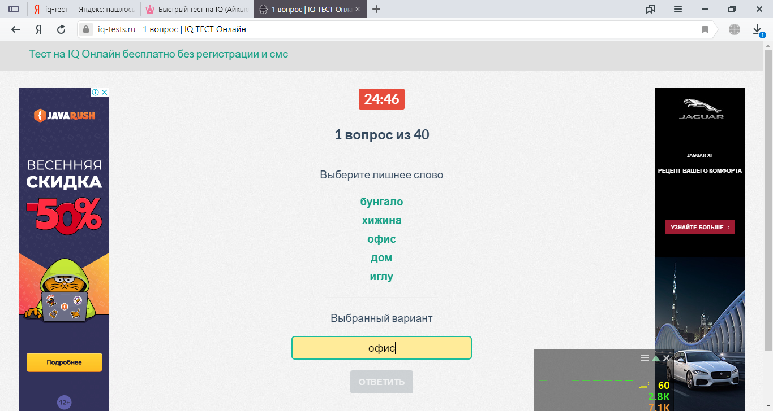

Рисунок 1 - «Тест на IQ Онлайн»

Простой дизайн и навигация, работает подсчёт баллов по итогам прохождения теста. Работает таймер с выставленным определённым временным интервалом. Не реализована в нём авторизация и регистрация пользователей, результаты не сохраняются. При этом весь необходимый для создания программного продукта механизм работает отлично. Одинаковое отображение в топ браузерах, таких как Yandex, Google Chrome и Mozilla Firefox. Интернет-реклама не мешает использовать возможности приложения.

Приложение «Быстрый тест на IQ Онлайн», которым можно воспользоваться, при переходе по ссылке https://empiremam.com/psikhologic-testy/bystryy-test-na-iq.html/ представлено на рисунке 2.

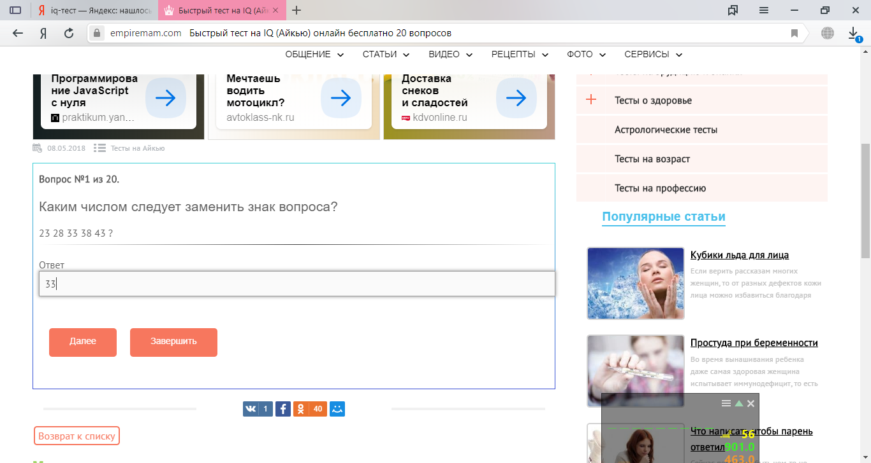

Рисунок 2 - «Быстрый тест на IQ Онлайн»

В дизайне данного программного продукта много нагромождений, посторонней рекламы и ссылок на различные источники. При этом, сам iq-тест достаточно простой с удобной навигацией. Работает механизм, а также подсчёт баллов, но нет таймера, регистрации и авторизации пользователей, поскольку доступ к данному приложению открыт. Одинаковое отображение в топ браузерах, таких как Yandex, Google Chrome и Mozilla Firefox.

# **3 СПЕЦИАЛЬНАЯ ЧАСТЬ**

## **3.1 Разработка алгоритма и проектирование структуры базы данных**

База данных «IQ-ТЕСТ» была создана на основании задания, представленного в приложения А.

Модель базы данных «IQ-ТЕСТ» создана в дизайнере MySQL.

При создании таблиц базы данных использовался режим конструктора MySQL, где были установлены свойства полей всех таблиц данной базы данных.

База данных «IQ-ТЕСТ» состоит из девяти таблиц:

Для создания таблиц использовался режим конструктора, позволяющий установить свойства полей таблицы.

Модель базы данных «IQ-ТЕСТ» состоит из девяти таблиц, каждая из которых имеет свою структуру, необходимую для установления связи между всеми таблицами:

* «admin» (Администратор);
* «answer» (Ответ);
* «feedback» (Обратная связь);
* «history» (История);
* «options» (Варианты ответа);
* «questions» (Вопросы);
* «quiz» (Темы тестов);
* «rank» (Рейтинг пользователей);
* «user» (Пользователи).

Таблица «admin» предназначена для входа в систему в режиме администратора при вводе логина и пароля. Ключевым полем является admin_id (Код клиента), тип данных int (11). Также имеются поля email (Электронная почта), тип данных varchar (255) и password, тип данных varchar (25).

Таблица «answer» (Ответ) имеет связь с таблицей «questions» (Вопросы). Ключевым полем является поле ansid (Код ответа) тип данных int (11). Также имеются поля qid (Код вопроса), по которому соединены таблицы, тип данных int (11), answer (Ответ), тип данных varchar (255).

Таблица «feedback» (Обратная связь) имеет связь с таблицей «user» и включает в себя такие поля как id (Код), id_user (Код пользователя), тип данных int (11), по этому полю таблицы имеют связь, name (Имя_пользователя), тип данных varchar (255), email (Адрес электронной почты), тип данных varchar (255), subject (Вопрос), тип данных varchar (500), feedback (Отзыв), тип данных varchar (500), date (Дата), тип данных DATE, time (Время), тип данных TIME.

Таблица «history» (История), имеет связь с таблицами «User» и «Quiz». Имеет поля id_user (Код пользователя), через данное поле проходит связь с таблицей «User», тип данных int (11), eid (Код теста), по этому полю проходит соединение с таблицей «Quiz», тип данных int (11), email (Адрес электронной почты), тип данных varchar (255), level (Уровень), тип данных int (11), sahi (Количество отвеченных вопросов), тип данных int (11), wrong (Количество неправильных ответов), тип данных int (11), score (Очки), тип данных int (11), date DATE (Дата), тип данных DATE.

Таблица «Options» (Варианты ответа), находится в связи с таблицей «questions» по полю qid (код теста), тип данных int (11). Кроме того, имеет поля optionid (Код вопроса) тип данных int (11), option (Вопрос), varchar (500).

Таблица «questions» (Вопросы) находится в связи с таблицей «quiz» по полю eid (Код теста), тип данных int (11). Также в данной таблице находятся поля qid (код вопроса), тип данных int (11), sn (Номер вопроса) тип данных int (11), choice (Количество вариантов ответа), тип данных int (11), qns (Вопрос), varchar (500).

Таблица «quiz» (Тест) имеет поля eid (Код теста), тип данных int (11), title (Название теста), тип данных varchar (500), sahi (Балл за правильный ответ), тип данных int (11), total (Количество вопросов), тип данных int (11), intro (Описание теста), тип данных varchar (255), tag (Тег для поиска), тип данных varchar (500), date (Дата прохождения), тип данных DATETIME.

Таблица «rank» (Рейтинг пользователей) имеет связь с таблицей «user» через поле user_id (Код пользователя), тип данных int (11) и включает в себя такие поля как email (Адрес электронной почты), тип данных varchar (255), score (Очки), тип данных int (11), time (Время и дата прохождения), тип данных DATETIME.

Таблица «user» (Пользователи) состоит из полей user_id (Код пользователя), тип данных int (11), name (Имя пользователя), тип данных varchar (255), gender (пол), тип данных varchar (255), college (Колледж), тип данных varchar (255), email (Адрес электронной почты), тип данных varchar (255), mob (Номер мобильного телефона), тип данных int (11), password (Пароль), тип данных varchar (25).

Целостность данных *–* это значит, что данные будут надёжно хранится в базе данных. СУБД автоматически поддерживает целостность данных с помощью установленных связей между таблицами. Таблицы базы данных связаны связями «один ко многим»; для каждой из связей установлена поддержка целостности данных, каскадные обновление и удаление. Схема связей таблиц представлена в соответствии с рисунком 3.

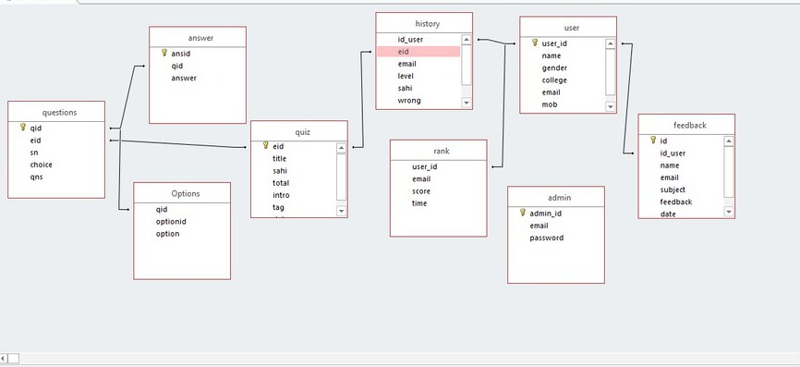

Рисунок 3 - «Схема связей таблиц»

## **3.2 Разработка программного продукта**

При разработке данного программного продукта в нём было реализовано несколько подсистем. Первая из них – это система авторизации. В ней реализован механизм, где работа происходит с сессиями. Алгоритм работы выглядит так, что при загрузке страницы, происходит проверка на существование сессии. Если она имеется, то авторизация не предлагается, а в противном случае, необходимо её пройти. Данный механизм реализован посредством совокупности php и html, причём вывод происходит при вызове диалогового окна. Код файла login.php, благодаря которому происходит процесс представлен на листинге 1.

Листинг 1 код файла login.php:

<?php

session_start();

if(isset($_SESSION["email"])){

session_destroy();

}

include_once 'dbConnection.php';

$ref=@$_GET['q'];

$email = $_POST['email'];

$password = $_POST['password'];

$email = stripslashes($email);

$email = addslashes($email);

$password = stripslashes($password);

$password = addslashes($password);

$password=md5($password);

$result = mysqli_query($con,"SELECT name FROM user WHERE email = '$email' and password = '$password'") or die('Error');

$count=mysqli_num_rows($result);

if($count==1){

while($row = mysqli_fetch_array($result)) {

$name = $row['name'];

}

$_SESSION["name"] = $name;

$_SESSION["email"] = $email;

header("location:account.php?q=1");

}

else

header("location:$ref?w=Неверный логин или пароль");

?>

Стоит отметить, что в данном файле, как и во всей системе происходит работа с базой данных. После ввода логина и пароля происходит отправка запроса на выборку имени пользователя (name) по адресу электронной почты (email) и паролю (password) после чего возвращает результат выполнения. Далее проверяется количество строк результата. Если строк не ноль, то функция возвращает положительный ответ, в противном случае – отрицательный. В программе предусмотрен вывод предупреждения в случае ошибочных данных. Всё это также представлено на листинге 1.

Вторая из подсистем – это регистрация. При заполнении полей определённой длины и определёнными символами происходит добавление нового пользователя в базу данных. За это отвечает файл sign.php. Также в нём происходит проверка на существование адреса электронной почты (email) в базе данных. Стоит отметить, что в регистрации предусмотрен такой элемент как CAPTCHA для определения кем является пользователь – человеком или роботом. При заполнении поля происходит проверка на соответствие, после чего регистрация либо проходит успешно, либо нет. Код программы представлен на листинге 2.

Листинг 2 код файла sign.php.

<?php

include_once 'dbConnection.php';

ob_start();

$name = $_POST['name'];

$name= ucwords(strtolower($name));

$gender = $_POST['gender'];

$email = $_POST['email'];

$college = $_POST['college'];

$mob = $_POST['mob'];

$password = $_POST['password'];

$name = stripslashes($name);

$name = addslashes($name);

$name = ucwords(strtolower($name));

$gender = stripslashes($gender);

$gender = addslashes($gender);

$email = stripslashes($email);

$email = addslashes($email);

$college = stripslashes($college);

$college = addslashes($college);

$mob = stripslashes($mob);

$mob = addslashes($mob);

$password = stripslashes($password);

$password = addslashes($password);

$password = md5($password);

$q3=mysqli_query($con,"INSERT INTO user VALUES ('$name' , '$gender' , '$college','$email' ,'$mob', '$password')");

if($q3)

{

session_start();

$_SESSION["email"] = $email;

$_SESSION["name"] = $name;

header("location:account.php?q=1");

}

else

{

header("location:index.php?q7=Адрес электронной почты уже зарегистрирован!!!");

}

else{

echo "Вы робот!";

echo "<a href='index.php?q7=К регистрации</a>";

}

ob_end_flush();

?>

Сам элемент CAPTCHA разработан в файле capcha_create.php, код которого представлен на листинге 3.

Листинг 3 код файла capcha_create.php.

<?php

session_start();

$rand=rand(1000,9999);

$_SESSION['capcha']=$rand;

$im=imagecreatetruecolor(100,40);//создаем картинку

$white=imagecolorallocate($im,255,255,255);//добавляем

//на картинку цвета

$grey=imagecolorallocate($im,150,150,150);

$black=imagecolorallocate($im,0,0,0);

imagefilledrectangle($im,0,0,100,40,$black);

//разукрашиваем картинку черным

$font ="font/karate/Karate.ttf";

imagettftext($im,20,4,20,30,$grey,$font,$rand);

imagettftext($im,20,10,15,45,$white,$font,$rand);

imagegif($im);

?>

Все эти файлы связаны с главным файлом index.php, в котором работа регистрации организована на главной форме, а авторизоваться в системе можно путём вызова диалогового окна через кнопку «Войти». Необходимо выделить факт, что эта авторизация организована отдельно для пользователей, поскольку для администратора организован отдельный вход в систему через вызов диалогового окна, путём нажатия на ссылку «Вход администратора». Помимо этого, организован переход на вкладку «О нас», где содержится информация о Новокузнецком государственном гуманитарно-техническом колледже-интернате, в котором была создана данная система; следующая вкладка «Разработчик», где представлена информация создателя веб-приложения «IQ-ТЕСТ», а именно, фамилия, имя, контактный телефон, электронная почта, название учреждения, в котором создан программный продукт и фотография разработчика; вкладка «Обратная связь» позволяет отправить отзыв администратору, заполнив поля: Имя, Вопрос, Адрес электронной почты и отзыв с последующей отправкой путём нажатия на кнопку «Отправить». На листинге 1 в приложении Б показан код, в котором вся эта работа, приведённая выше, описана.

Для входа в режиме администратора предусмотрен отдельный файл admin.php в котором осуществляется процесс данной авторизации посредством ввода значений в поля email и password. Если данные введены неверно, тогда доступ в систему запрещён. В работе данного файла предусмотрены ключи, по которым доступ к необходимым данным получает только администратор приложения. На листинге 5 представлен код файла admin.php.

Листинг 5 код файла admin.php.

<?php

include_once 'dbConnection.php';

$ref=@$_GET['q'];

$email = $_POST['uname'];

$password = $_POST['password'];

$email = stripslashes($email);

$email = addslashes($email);

$password = stripslashes($password);

$password = addslashes($password);

$result = mysqli_query($con,"SELECT email FROM admin WHERE email = '$email' and password = '$password'") or die('Error');

$count=mysqli_num_rows($result);

if($count==1) {

session_start();

if(isset($_SESSION['email'])) {

session_unset();}

$_SESSION["name"] = 'Admin';

$_SESSION["key"] ='sunny7785068889';

$_SESSION["email"] = $email;

header("location:dash.php?q=0");

}

else header ("location: $ref?w=Доступ запрещён");

?>

Для работы обратной связи предусмотрено два файла – это feedback.php и feed.php, что предусматривает оставление отзыва для администраторов системы. Причём первый файл обращается ко второму, в котором происходит работа запроса на добавление отзыва в базу данных. На листинге 2 приложения Б представлен код файла feedback.php.

Также необходимо, что работа веб-проекта «IQ-ТЕСТ» осуществляется через соединение с базой данных «project», где хранятся, обрабатываются добавляются и удаляются данные. Код файла dbConnection.php, через который осуществляется подключение программы к базе данных представлен на листинге 7.

Листинг 7 Код файла dbConnection.php.

<?php

$con= new mysqli('localhost','root','','project')or die("Could not connect to mysql".mysqli_error($con));

?>

Выход пользователя или администратора из личного кабинета осуществляется через сессию, которая отправляет запрос по email. Код данного процесса записан в файле logout.php, к которому при нажатии на кнопку «Выход», обращаются файлы admin.php и account.php соответственно из аккаунта администратора и пользователя. Код файла программы представлен на листинге 8.

Листинг 8 код файла logout.php.

<?php

session_start();

if(isset($_SESSION['email'])){

session_destroy();}

$ref= @$_GET['q'];

header("location:$ref");

?>

Добавление, удаление, обновление тестов, вопросов и ответов, пользователей, обратных отзывов, рейтинга и истории прохождения осуществляются через файлы dash.php и update.php, причём первый файл обращается ко второму через сессию, обращаясь по определённым полям, а уже в файле update.php происходит обращение к базе данных и работа с ней через запросы, после чего он получает ответ от неё, либо предупреждение в случае некорректных данных. На листинге 3 приложения Б представлен код файла dash.php.

На листинге 4 в приложении Б представлен код файла update.php.

**3.3 Руководство пользователя**

Для того, чтобы зайти в данное приложение, необходимо запустить Open Server, зайти в раздел «Мои сайты» и выбрать «IQ-TEST». На рисунке 4 представлено как это сделать.

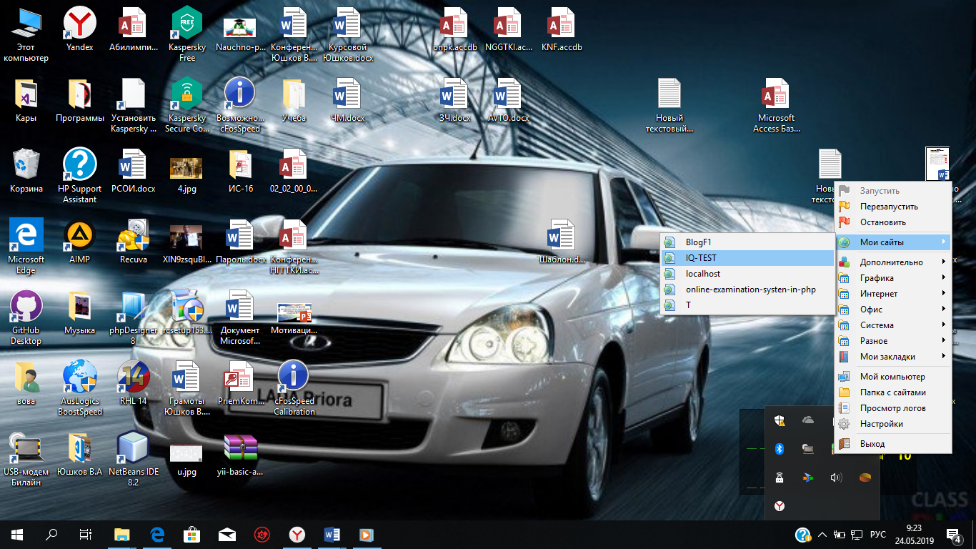

Рисунок 4 - Запуск приложения «IQ-TEST» в Open Server

Далее открывается стартовая страница Web-проекта «IQ-ТЕСТ», где предлагается зарегистрироваться в системе, либо перейти по вкладкам или нажать на кнопку «Войти», чтобы авторизоваться. Но сначала, необходимо зарегистрировать нового пользователя, чтобы он мог работать в данном приложении. Для этого необходимо заполнить поля «Введите ваше имя», «Выберите ваш пол», «Введите название вашего колледжа», «Введите адрес вашей электронной почты», «Введите номер вашего мобильного телефона», «Введите ваш пароль», «Подтвердите пароль» и проверка пользователя через капчу, где необходимо заполнить поле «Вы не робот???» кодом с картинки. При неверных данных, введённых в поля, будут выводится предупреждения, а при неверно заполненной капче выведется сообщение «Вы робот!!!». Заполнение полей регистрации пользователя представлено на рисунке 5.

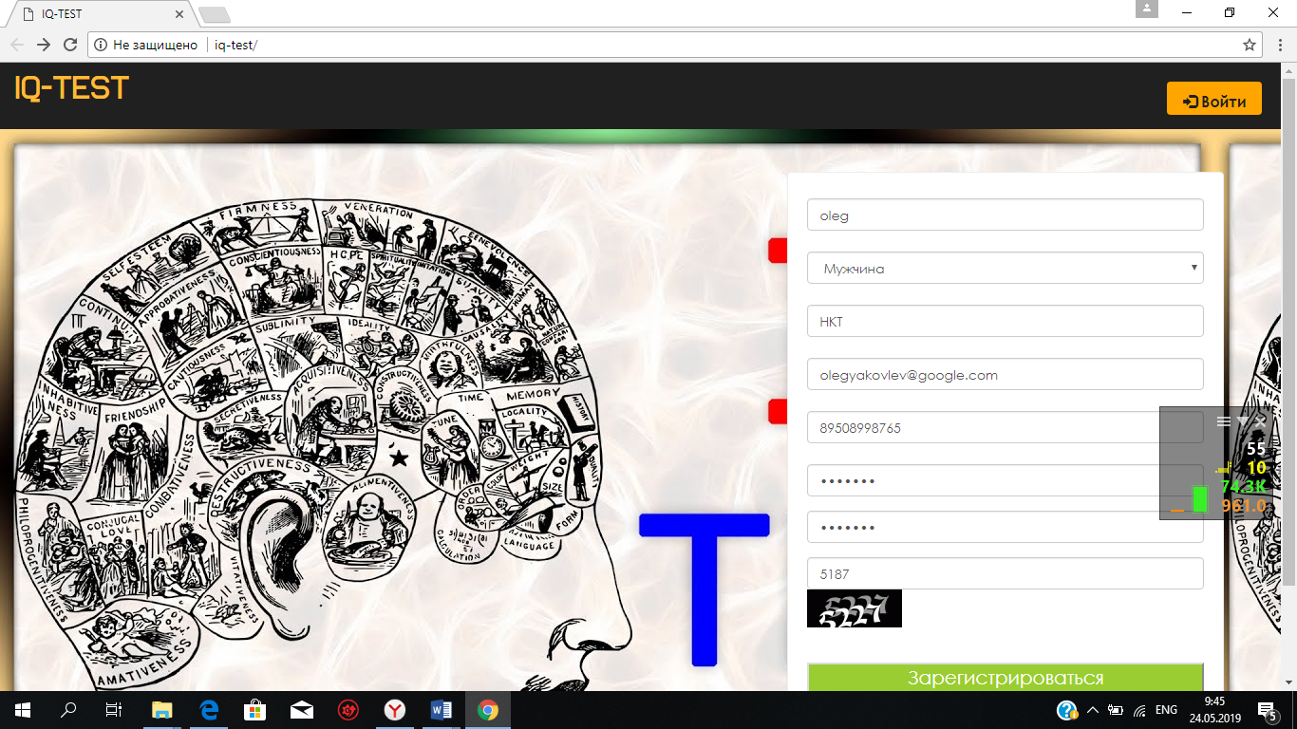

Рисунок 5 - регистрация пользователя в системе IQ-ТЕСТ

После регистрации происходит переход на главную страницу личного кабинета пользователя где ему предлагается пройти IQ-тестирование. На рисунке 6 показано как выглядит «Главная страница» личного кабинета нового зарегистрированного пользователя.

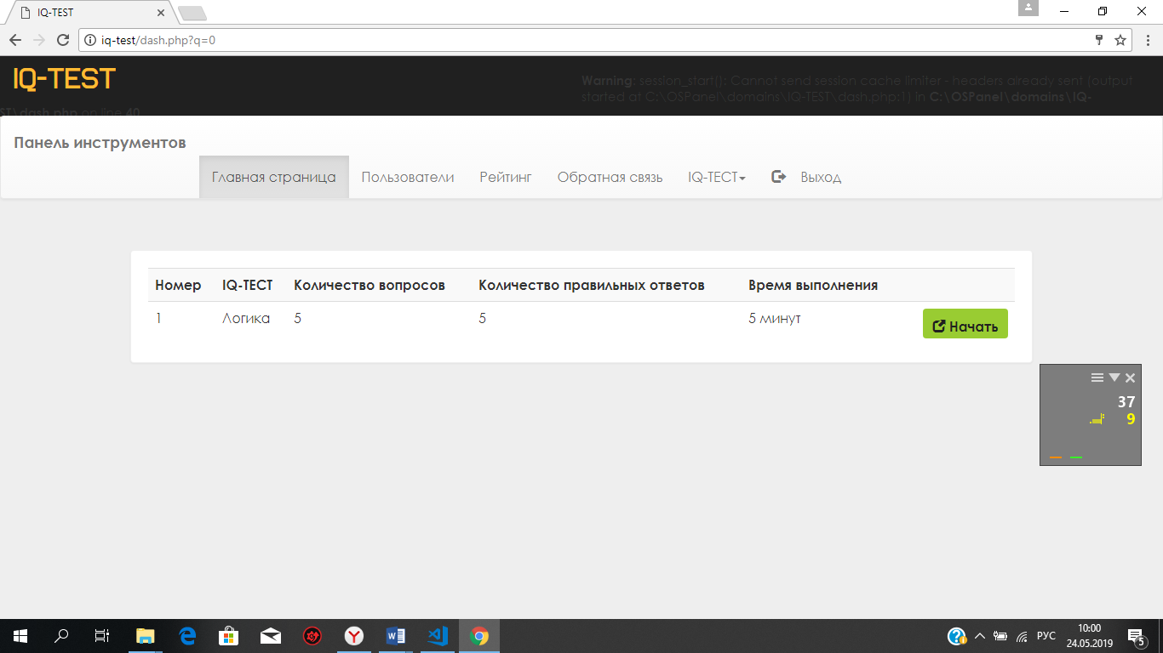

Рисунок 6 - «Главная страница» личного кабинета нового зарегистрированного пользователя.

Но перед тем как начать тестирование, необходимо проверить систему авторизации пользователя в системе. Для этого надо нажать кнопку «Выход» для выхода из личного кабинета. Находясь на стартовой странице Web-проекта, нажмём на кнопку «Войти» и заполним поля «Введите адрес электронной почты» и «Введите пароль» в открывшемся модальном окне, после чего осуществиться переход на «Главную страницу» личного кабинета пользователя. Необходимо отметить, что при неверно введённых данных, выведется ошибка «Неверно введён логин или пароль». На рисунке 7 показано как выполняется процесс авторизации в системе.

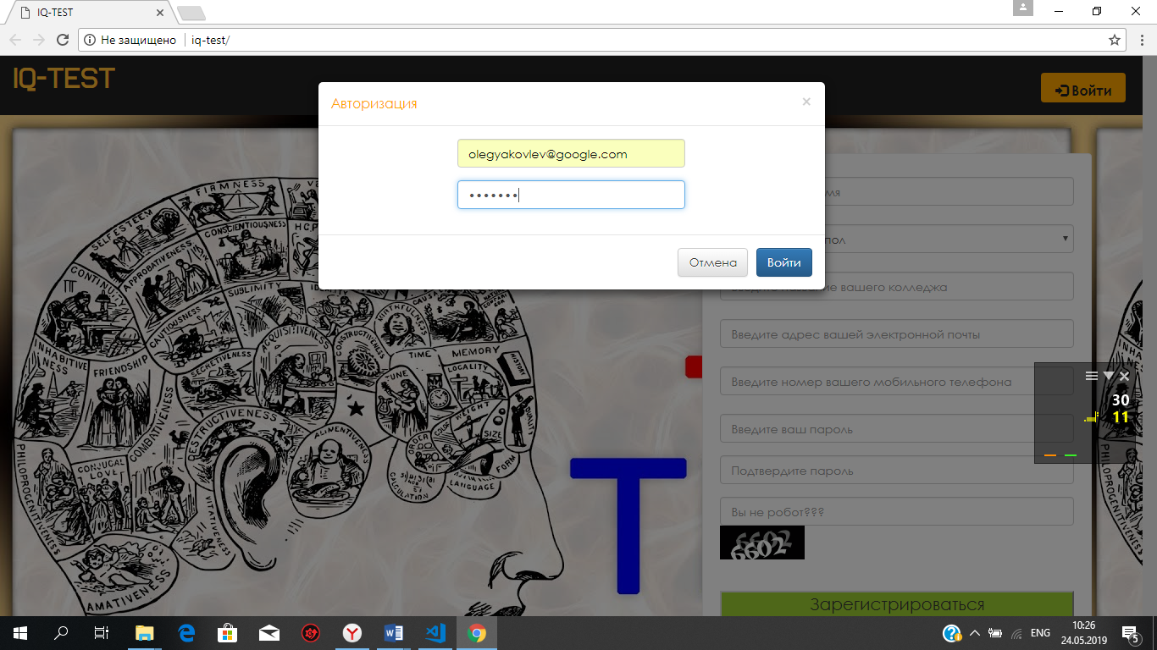

Рисунок 7 - Авторизация в системе «IQ-ТЕСТ»

Далее, надо нажать на кнопку «Начать» для прохождения теста. На рисунке 8 показано как выглядит тест с вопросами и четырьмя ответами на них.

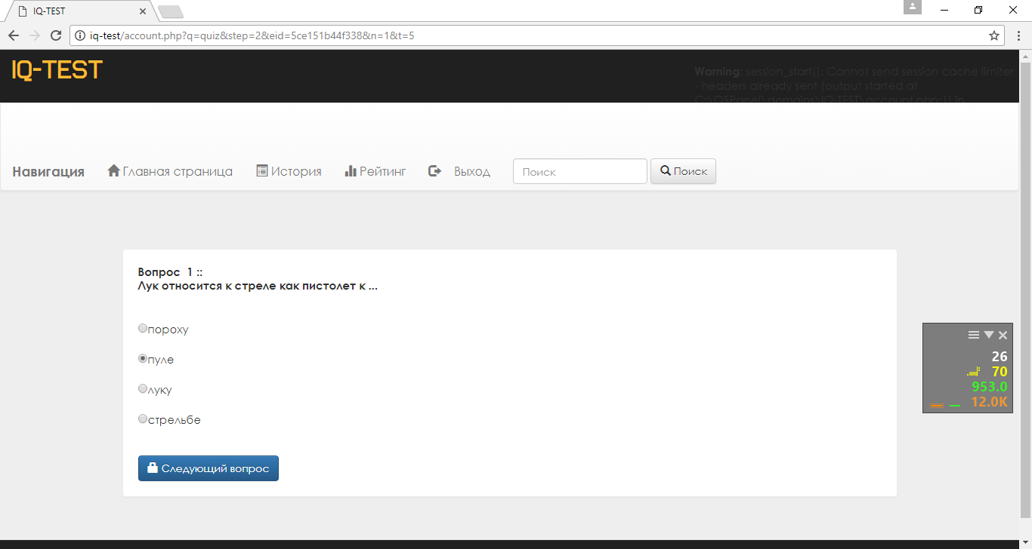

Рисунок 8 - IQ-Тестирование пользователя

После окончания теста выводится итоговая статистика, которая записывается в историю пользователя и отправляется в рейтинг для определения места в нём. Итоговые результаты тестирования показаны на рисунке 9.

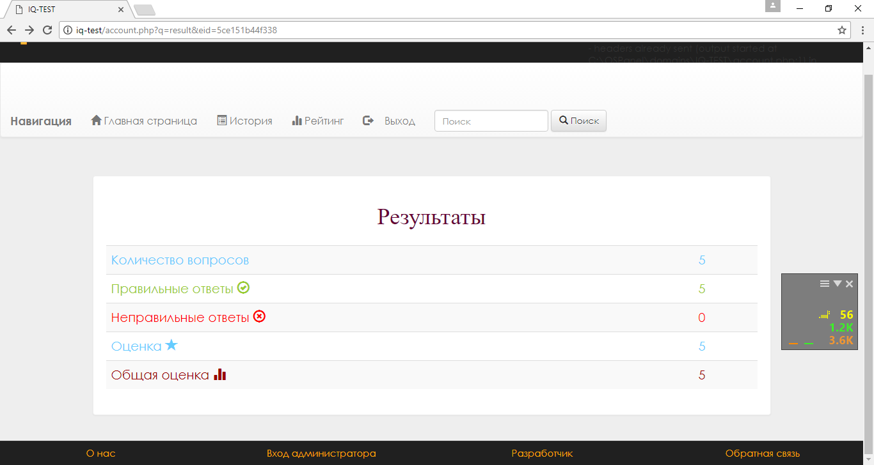

Рисунок 9 - Итоговые результаты IQ-Теста

Теперь, можно рассмотреть вкладки в личном кабинете пользователя.

Как уже было сказано ранее, вкладка «Главная страница» панели «Навигация» отображает все тесты, которые имеются в системе для прохождения или перепрохождения. Вкладка «История» показывает историю прохождения теста определённым пользователем, поскольку история отображается индивидуально у каждого пользователя в его аккаунте. На рисунке 10 изображена история пользователя зарегистрированного пользователя по имени Oleg.

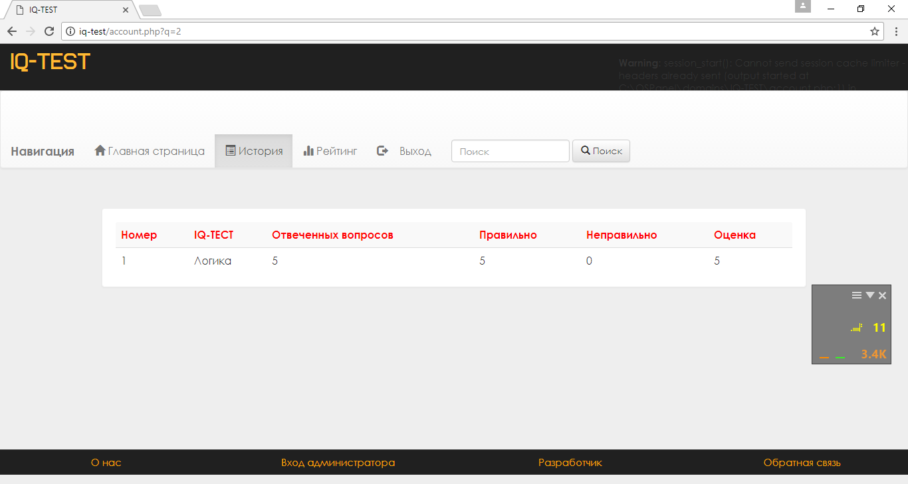

Рисунок 10 - История прохождения IQ-Теста пользователя по имени Oleg

Далее, рассмотрим вкладку «Рейтинг», в котором определены места в таблице всех пользователей, согласно заработанной оценке. На рисунке 11 показан всех зарегистрированных пользователей в приложении.

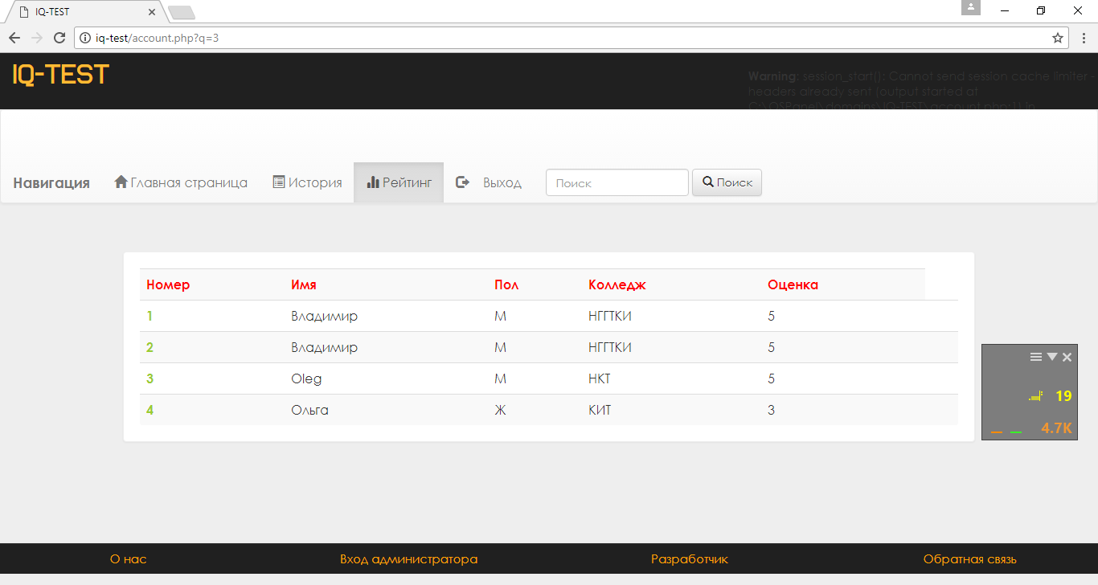

Рисунок 11 - Рейтинг пользователей, зарегистрированных в приложении

При нажатии на кнопку «Выход» пользователи выходят из личного кабинета на стартовую страницу приложения.

Стоит отметить, что на всех страницах предусмотрены вкладки «О нас», «Вход администратора», «разработчик» и «Обратная связь». При нажатии на вкладку «О нас» осуществляется переход на сайт Новокузнецкого государственного гуманитарно-технического интерната с информацией о нём. На рисунке 12 продемонстрированно, что происходит при переходе по вкладке.

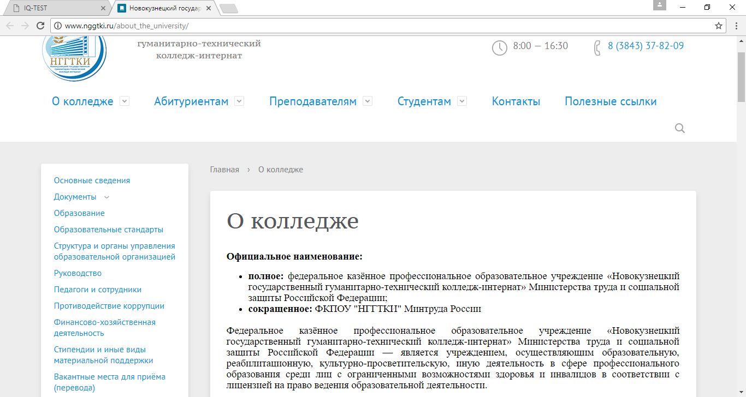

Рисунок 12 - Переход на сайт НГГТКИ по вкладке «О нас».

При нажатии на вкладку «Вход администратора» выводится модальное окно с вводом логина и пароля. При вводе правильных значений, осуществляется переход в режим администратора для работы с программой, иначе появится сообщение «Ошибка: Доступ запрещён». Данная процедура продемонстрирована на рисунке 13.

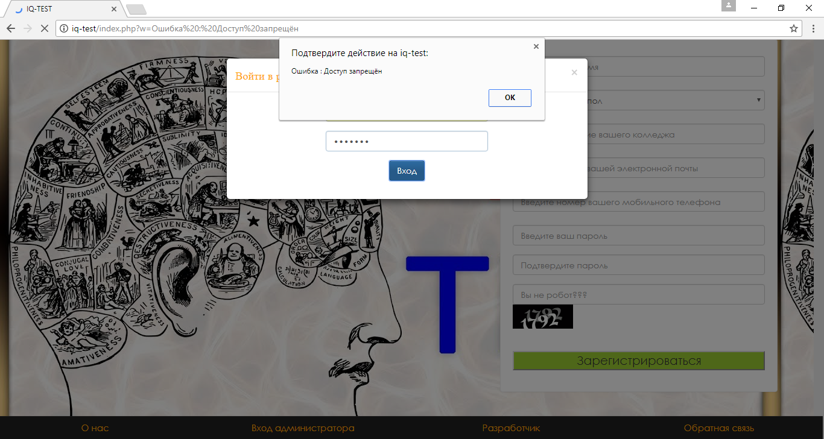

Рисунок 13 - Защита от постороннего входа в режим администратора

При нажатии на вкладку «Разработчик», появляется модальное окно с информацией о создателе данного веб-проекта, что продемонстрированно на рисунке 14.

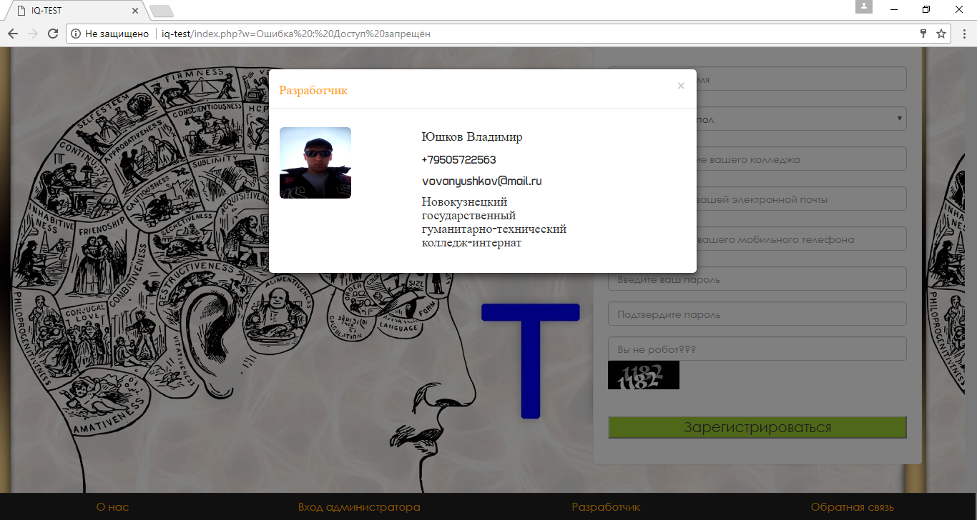

Рисунок 14 - Информация о разработчике в модальном окне при нажатии на вкладку «Разработчик»

При нажатии на вкладку «Обратная связь», осуществляется переход на страницу обратной связи с администратором системы, где можно оставить отзыв, задать вопрос с указанием своего имени и адреса электронной почты, чтобы администратор мог ответить и прислать ответ после рассмотрения. Данная страница «Обратная связь» представлена на рисунке 15.

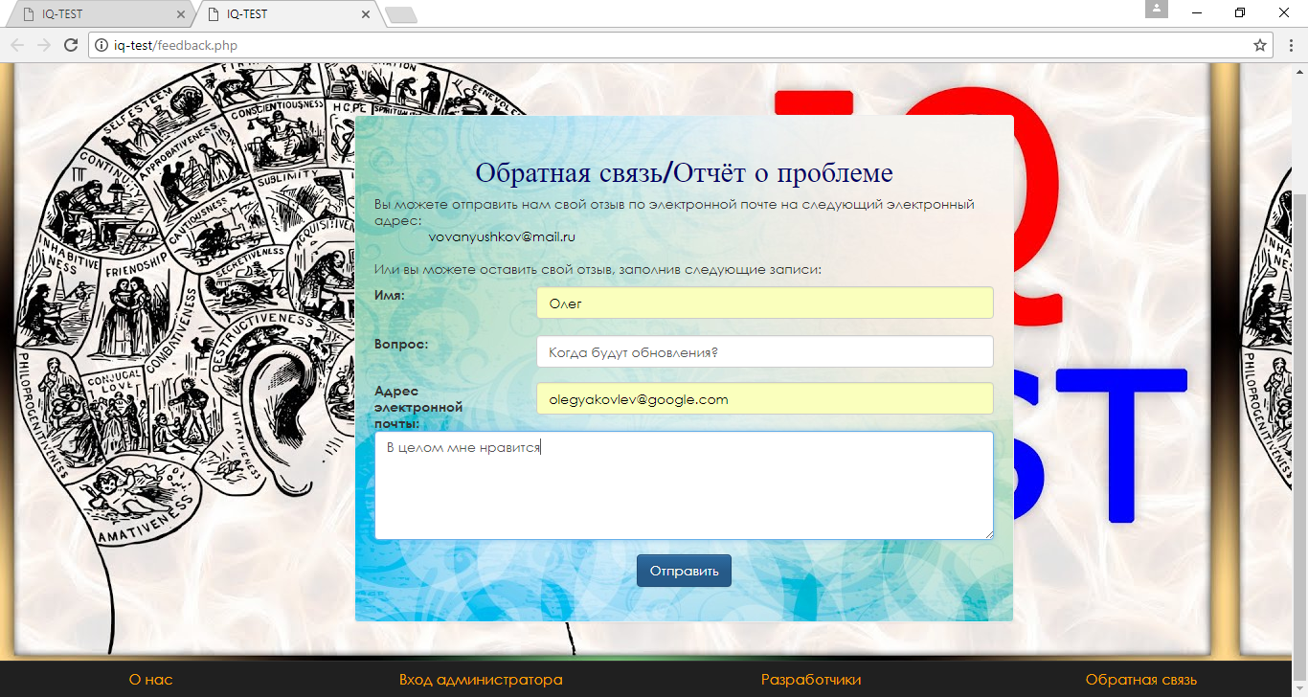

Рисунок 15 - Обратная связь в приложении «IQ-ТЕСТ»

Теперь стоит вернуться к работе администратора в системе. При правильно заполненных полях логин администратора и пароль осуществляется переход на главную страницу с выбором теста в панели инструментов. Главная страница такая же как в режиме пользователя, но предназначена для проверки работоспособности созданного IQ-теста. Помимо этой страницы представлены вкладки «Пользователи» с выводом данных о зарегистрированных пользователях с возможностью удаления их из системы администратором. Это представлено на рисунке 16. 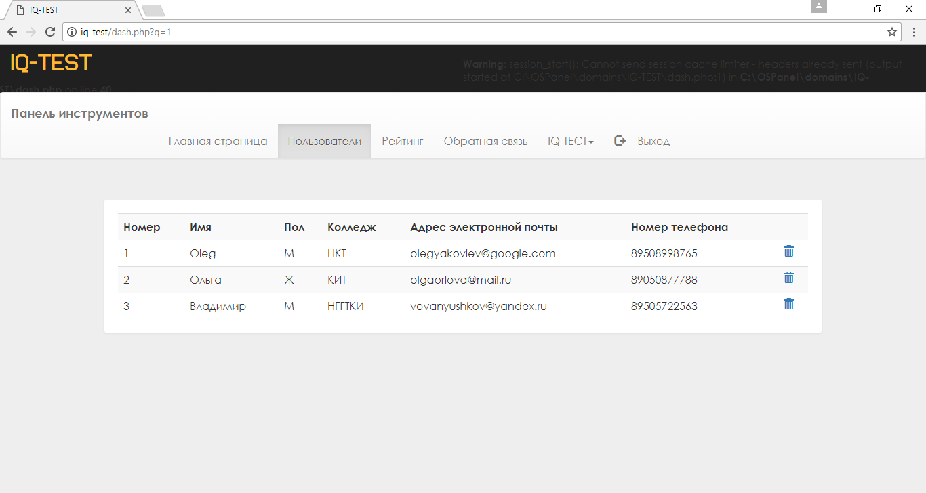

Рисунок 16 - Работа с пользователями в режиме администратора

При переходе на вкладку «Рейтинг», открывается таблица с распределением мест зарегистрированных пользователей в системе в зависимости от заработанных очков, из которых формируется общая оценка. Также выводится информация о поле пользователя и какой колледж он представляет. На рисунке 17 продемонстрирован рейтинг пользователей веб-проекта «IQ-TEST».

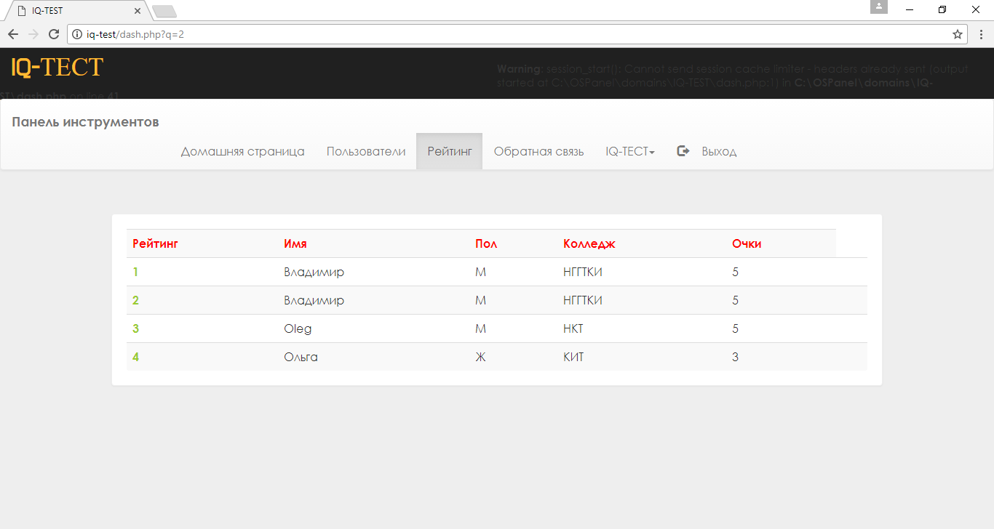

Рисунок 17 - рейтинг пользователей веб-проекта «IQ-TEST»

Далее, следует рассмотреть вкладку «Обратная связь». В режиме администратора, при переходе на данную вкладку, можно просмотреть обращения пользователей к администратору приложения, а он, в свою очередь, просматривает их, затем удаляет из системы. «Обратная связь» в режиме администратора представлена на рисунке 18.

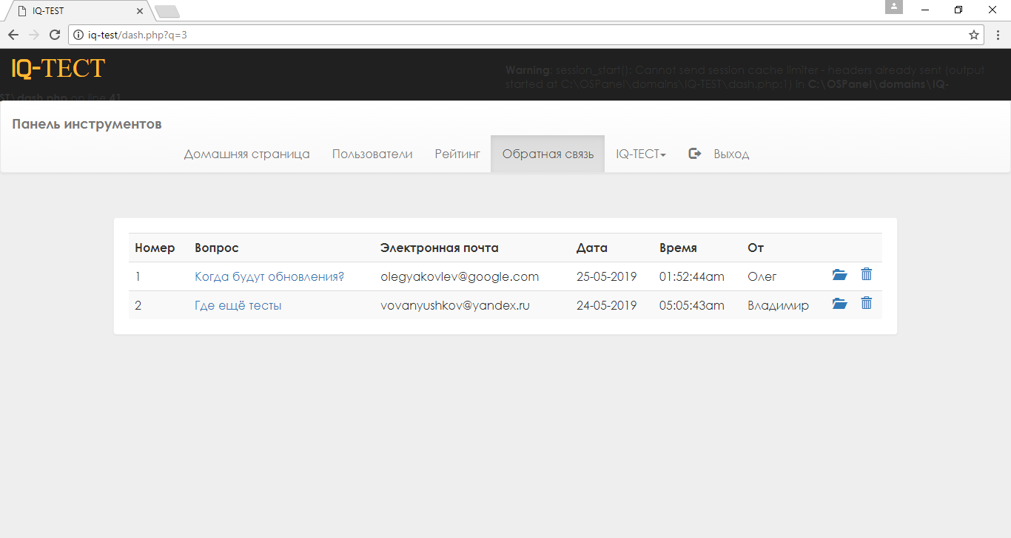

Рисунок 18 - «Обратная связь» в режиме администратора

Теперь, следует рассмотреть вкладку «IQ-ТЕСТ», в которой, путём выбора из выпадающего списка, можно выбрать разделы «Удалить IQ-ТЕСТ» или «Добавить IQ-ТЕСТ». При выборе первого раздела открывается раздел с тестами, где можно выбрать нужный и удалить из приложения. Раздел представлен на рисунке 19.

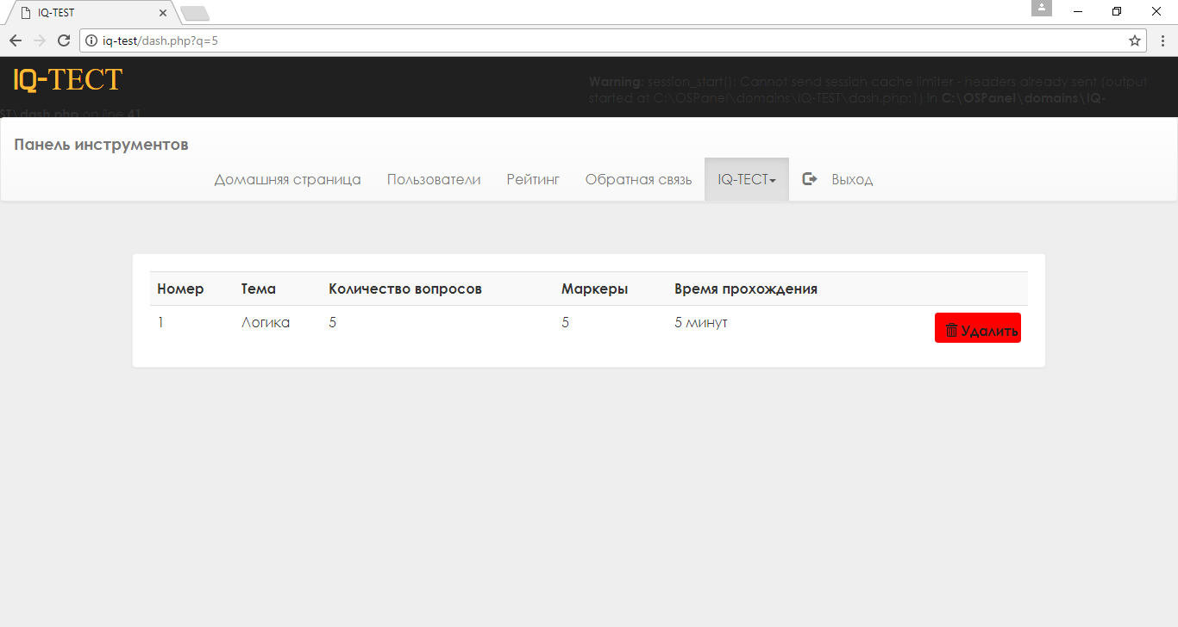

Рисунок 19 - раздел «Удалить IQ-ТЕСТ»

При выборе раздела второго раздела открывается страница добавления нового IQ-теста с возможностью установки количества вопросов с вариантами ответа и времени выполнения. На рисунке 20 представлен скриншот заполнения теста администратором приложения.

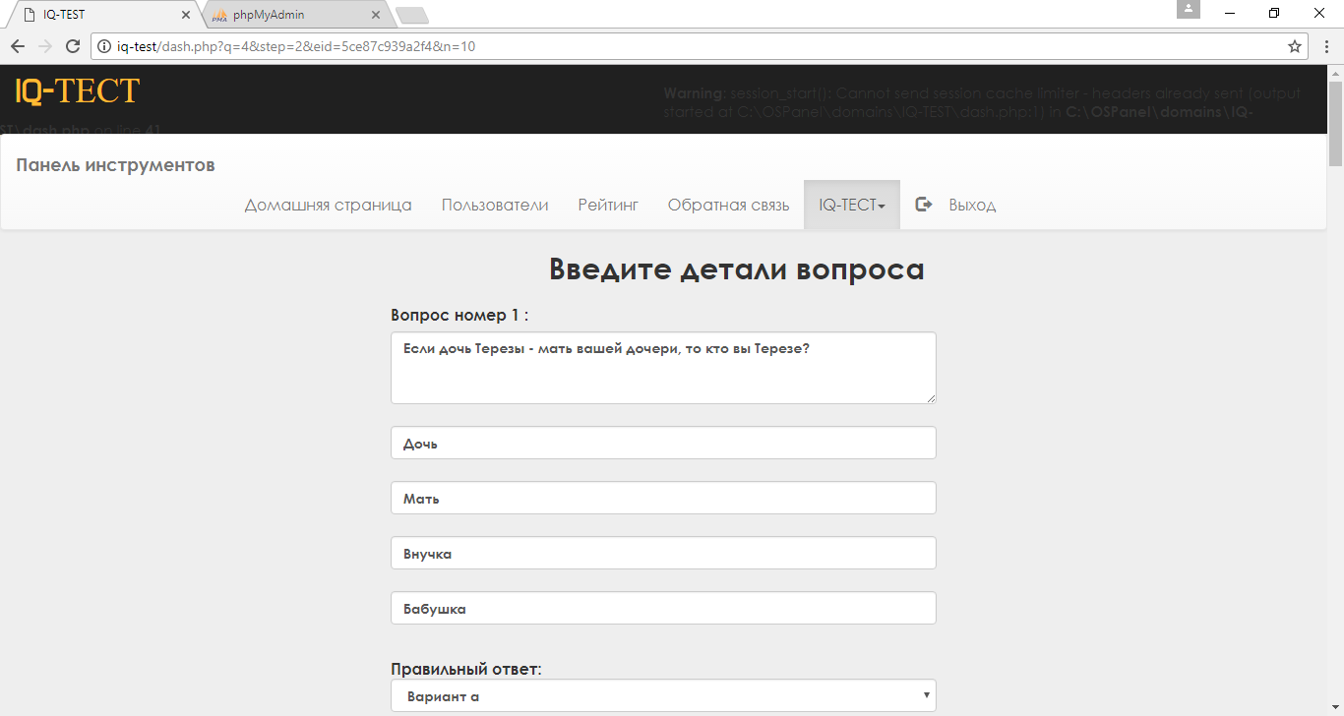

Рисунок 20 - скриншот заполнения IQ-теста администратором приложения

После этого, при входе в систему пользователя, на главной странице можно увидеть, что появился новый IQ-тест. На рисунке 21 это продемонстрированно.

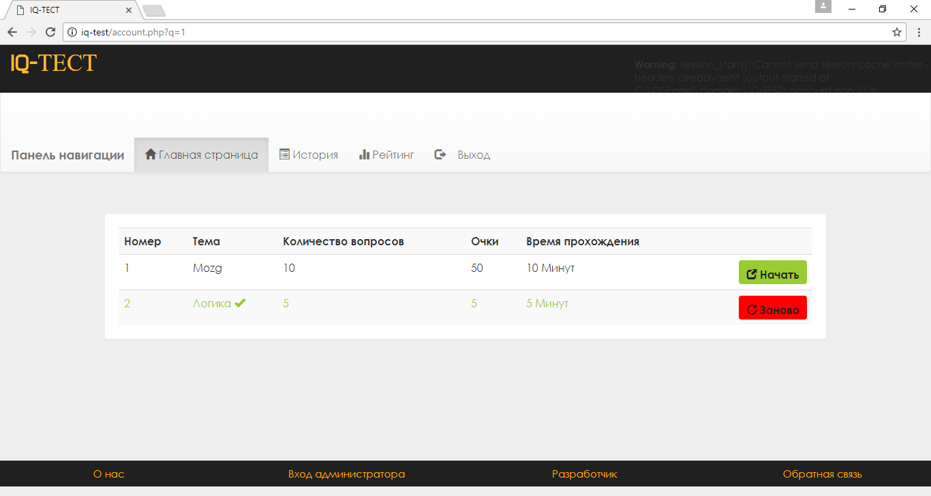

Рисунок 21 - Новый IQ-тест добавлен в систему

На рисунке 22 продемонстрирован этот тест с вопросами, на которые отвечает пользователь.

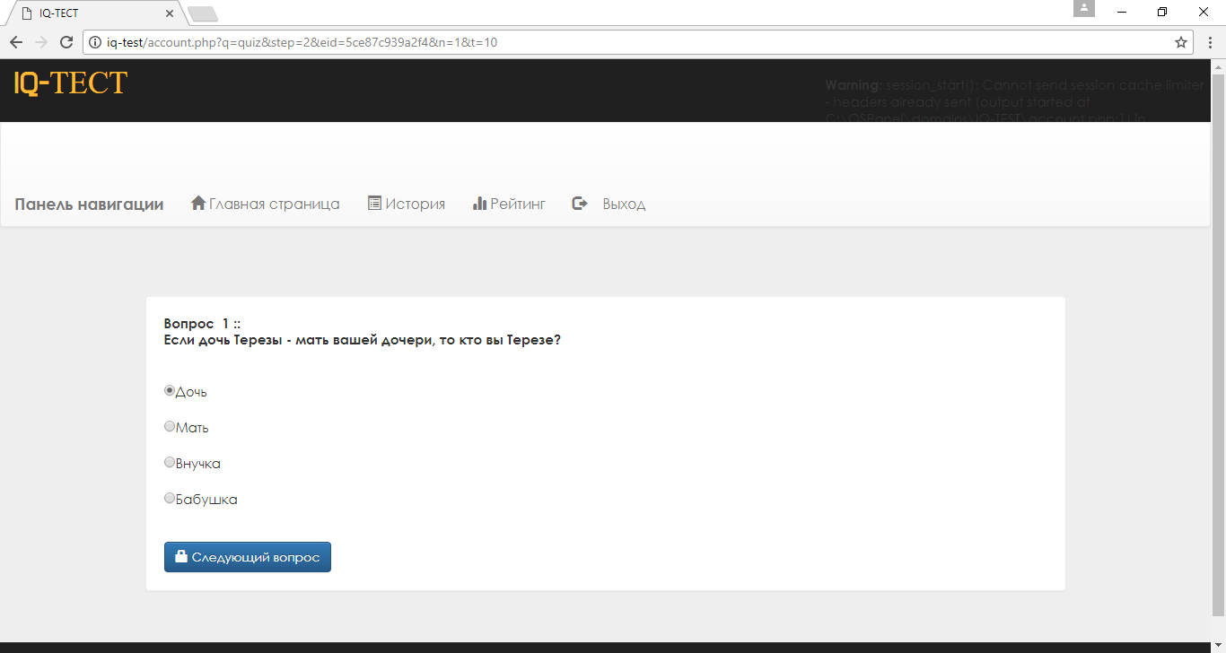

Рисунок 22 - Ответы на вопросы нового теста

На рисунке 23 представлены результаты прохождения этого теста пользователем.

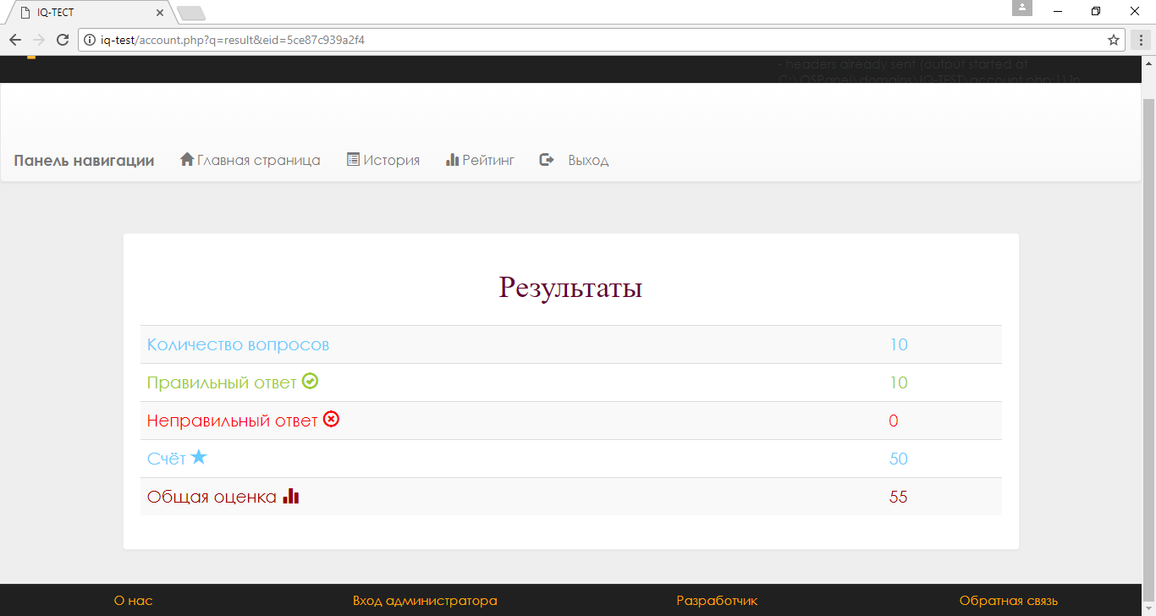

Рисунок 23 Результаты прохождения нового теста пользователем

На рисунке 24 представлена обновлённая история прохождения тестирования пользователем.

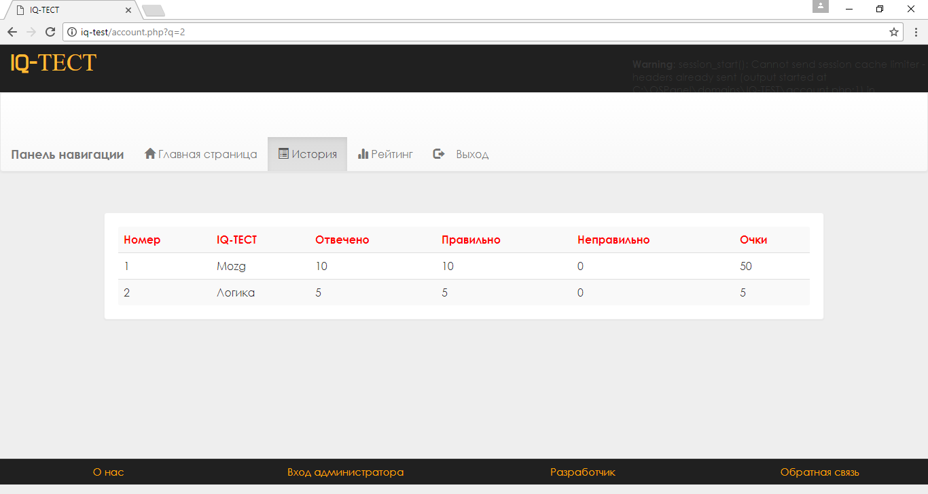

Рисунок 24 Обновлённая история прохождения тестирования пользователем

На рисунке 25 представлен обновлённый рейтинг пользователей.

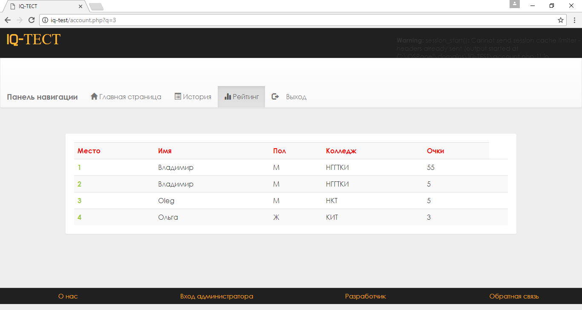

Рисунок 25 Обновлённый рейтинг пользователей

# **ЗАКЛЮЧЕНИЕ**

В результате курсовой работы было проведено исследование предметной области, изучена среда разработки, разработан интерфейс Web-проекта с привлекательным дизайном, проведено тестирование и отладка программного обеспечения, произведен сбор данных об объектах.

Разработанный проект позволит всем пользователям системы проверять или тренировать свою логику, мышление, а также получать новые знания с применением веб-технологий.

Web-проект «IQ-ТЕСТ» позволяет предоставить возможность не только быстрого доступа, но и удобной работы с необходимой информацией, что не вызывает сложностей как у IT-специалиста, так и у рядового пользователя, не смотря на разный спектр возможностей. Поэтому данное приложение найдет достойное применение в сфере IQ-тестирования и будет доработан в будущем для доступа и работы с ним через глобальную сеть Интернет. Также в будущем будет доработан интерфейс приложения и появятся новые тесты, внедрённые администратором.

В дальнейшем планируется провести более детальную проработку интерфейса приложения.

Цель достигнута, задачи выполнены.

# **СПИСОК ЛИТЕРАТУРЫ**

1. Советов,Б.Я.. Базы данных: Учебник для СПО / Б.Я. Советов, В.В.Цехановский, В.Д. Чертовской. – 2-е изд. –М.: Издательство Юрайт, 2017 – 463 с.
2. Рыбальченко,М.В. Архитектура информационных систем: учеб. пособие для СПО / М.В. Рыбальченко. – М.: Издательство Юрайт, 2017. -91 с.
3. ГОСТ 19.701-90 ЕСПД. Схемы алгоритмов, программ, данных и систем. Обозначения условные и правила выполнения.
4. Рекомендации по оформлению самостоятельных работ №348 ФКПОУ «НГГТКИ», 2016
5. ГОСТ 2.004-88 ЕСКД. Общие требования к выполнению конструкторских и технологических документов на печатающих и графических устройствах вывода ЭВМ
6. ГОСТ 2.104-2006 ЕСКД. Основные надписи
7. ГОСТ 2.106-2006 ЕСКД. Текстовые документы
8. ГОСТ 19.701-90 ЕСПД. Схемы алгоритмов, программ, данных и систем. Условные обозначения и правила выполнения.

МНЕ КАЖЕТСЯ У НАС ТАМ РЕКОМЕНТАЦИИ НОВЫЕ ЗА ТОТ ГОД ВЫШЛИ, НАПИШИ В СПИСОК ЛИЧЕРАТУРЫ КНИГИ, А НЕ ГОСТЫ. НЕНУЖНЫ ОНИ ТУТ